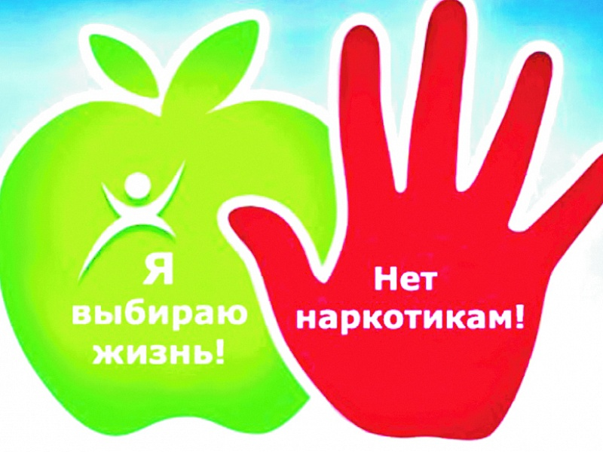

***Жизнь – это борьба!***

***Выдержи ее!***

***Жизнь – это счастье!***

***Сотвори его!***

***Жизнь прекрасна!***

***Не губи ее!***



**Краевое государственное бюджетное учреждение социального обслуживания населения**

**Комплексный центр социального обслуживания населения**

**«Богучанский**

*Отделение профилактики безнадзорности и правонарушений несовершеннолетних*

**Мы находимся по адресу:**

с. Богучаны, ул. Геологов, 17

Богучанского р-на, Красноярского края,

*E-mail:* [*bogcsj@yandex.ru*](mailto:bogcsj@yandex.ru)

HH00443_т. 89504070755

с. Богучаны, 2021г.



***«Пристрастие, уносящие жизнь»***



**УВАЖАЕМЫЕ РОДИТЕЛИ – ЗНАЙТЕ:**

-**самые распространенные**

**наркотические вещества** в настоящее

время – это курительные смеси

(популярное название «спайс»),

содержащее в составе сильнодействующее синтетическое

наркотическое вещество;

-**распространяются повсеместно** через объекты торговли, через Интернет,

по почте, в местах общественного пользования, в т.ч. учебных заведениях, в виде высушенных

и измельченных частей растений, пропитанных синтетическим наркотическим веществом;

-**представляют собой**

сильнодействующий психоактивный препарат, вызывающий эйфорию, агрессивные действия, галлюцинации, дезориентацию в окружающей обстановке, вплоть до потери сознания; потребление вызывает быстрое привыкание к ним, переходящее в зависимость; нередко потребление «спайса» приводит к отравлению организма и смертельному исходу;

******

**Признаки потребления курительных смесей:**

***-нарушение поведения:***

изменение двигательной активности,

нарушение координации движений,

потеря контроля над эмоциями,

перепады настроения (часто возникает

паника и чувство страха), нарушение

темпа речи, возможно появление

слуховых и зрительных галлюцинаций,

искажение чувства времени (чаще ощущение, что временные интервалы повторяются, либо время замедляется или останавливается);

***-нарушение со стороны органов и систем организма:***

Покраснение глаз, появление «блеска в глазах», сухость во рту, артериальное давление становится либо очень низким, либо, наоборот, поднимается до больших значений, может наблюдаться рвота, появление судорог, сердечная такихардия и аритмия.

***Человек под действием «спайса» опасен как для себя, так и для окружающих!***

**Необходимо помнить!!!**

*Выраженные нарушения в поведении человека, а также изменения со стороны органов и систем организма – это признаки сильнейшего отравления, которые могут привести к развитию коматозного состояния и последующей гибели*.

**Распространители и потребители синтетических наркотиков несут уголовную ответственность, предусмотренную действующим законодательством , вплоть до 20 лет лишения свободы.**

****